**Ejercicio 1**

**PLC**

*Prensa de inyección de plásticos.*

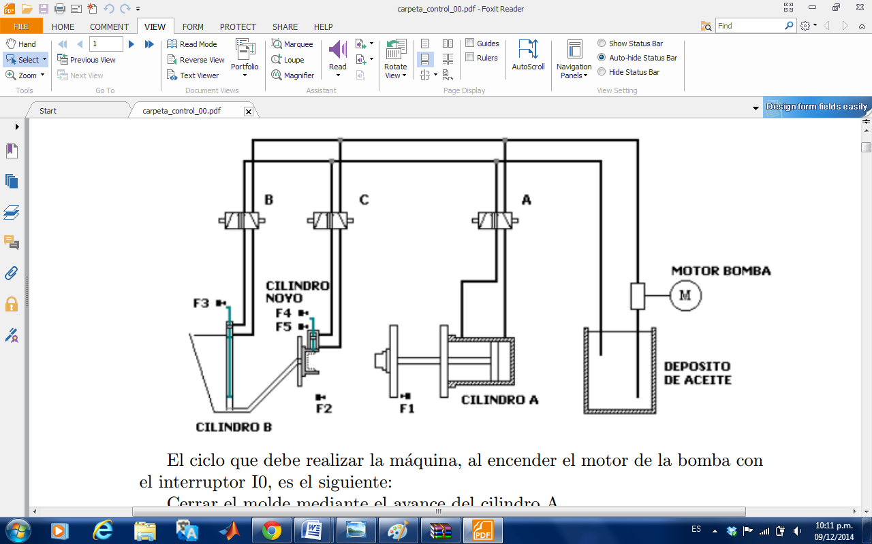

El ciclo que debe realizar la maquina, al encender el motor de la bomba con el interruptor I0, es el siguiente:

* Cerrar el molde mediante el avance del cilindro A.
* Dosificar el plástico fundido a inyectar, mediante la subida del cilindro B.
* Inyectar el plástico mediante la bajada del B.
* Realizar una pausa para permitir que el aire del salga del molde.
* Introducir los noyos, para configurar la pieza, mediante la bajada de C.
* Realizar una pausa para permitir la solidificación.
* Abrir noyos.
* Abrir el molde, extraer la pieza y recomenzar el ciclo.

**Ejercicio 2**

**Pesado preciso de sustancias**

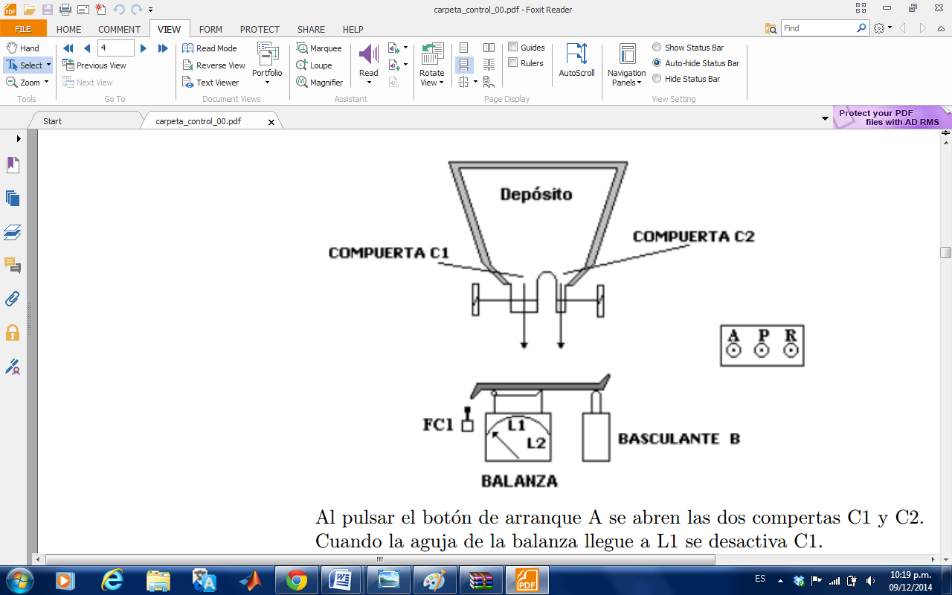

* Al pulsar el botón de arranque A se abren las dos compuertas C1 y C2.
* Cuando la aguja de la balanza llegue a L1 se desactiva C1.
* Al llegar a L2 se desactiva C2 (Compuerta de afinado).
* Después del pesaje se vacía la balanza por medio del basculante B. Al volver a la posición de reposo, no debe afectar el paso de la aguja por L1.
* El pulsador de emergencia P cierra las dos compuertas en cualquier momento. El ciclo se reanudará con el pulsador de rearme R, en la misma fase en que se interrumpió.

**Ejercicio 3**

**PLC**

*Controlar una apiladora*

Las piezas a apilar llegan desde una cinta transportadora y son detectadas por un sensor M. Para la primera pieza detectada, el vástago del cilindro A avanza hasta el fin de carrera A1 y luego retrocede hasta A0. Para la segunda y tercera pieza, el movimiento de A es similar al anterior, sólo que avanza hasta los fines de carrera A2 y A3, respectivamente.

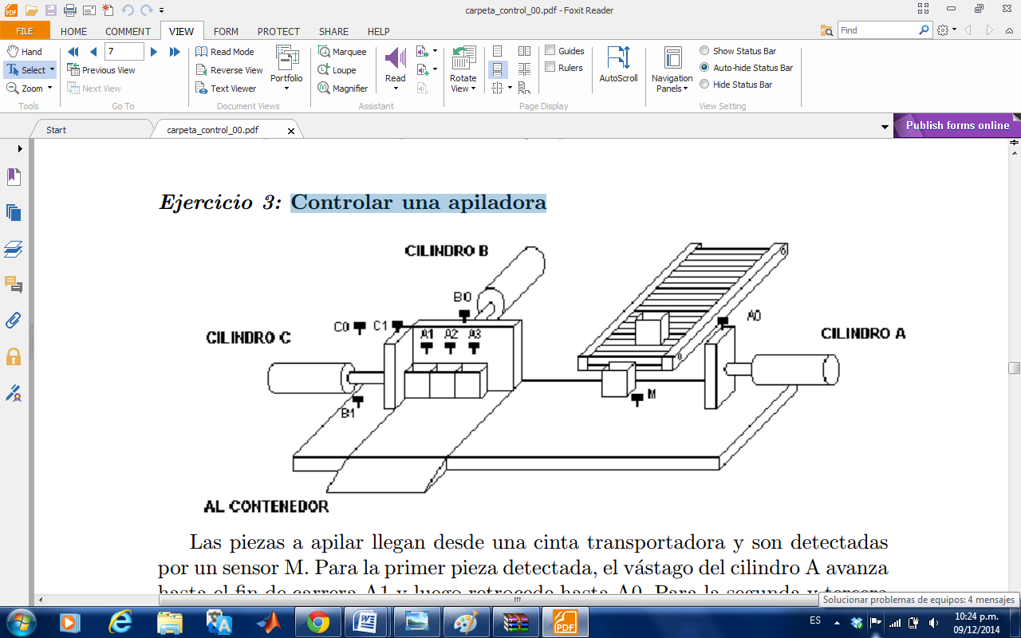

Una vez apiladas las tres piezas, y después del retroceso de A, el vástago del cilindro C retrocede hasta C0. En este momento avanza el vástago del cilindro B hasta B1 y luego retrocede a B0.

A continuación se regresa a la posición inicial avanzando C hasta C1y terminando el ciclo. A partir de este momento se podrá iniciar un nuevo ciclo con la llegada de nuevas piezas.

Los avances de A sólo se harán cuando esté activado el sensor M y el fin de carrera A0.

**Ejercicio 4**

**PLC**

*Ascensor*

Realizar el sistema de control de un ascensor de 3 pisos, como el del diagrama a continuación:

**Ejercicio**

**TERMOCUPLAS**

Realice la compensación de la termocupla J del documento, con la calibración de la hoja siguiente, desde los 50°C hasta los 300°C. Indique el error máximo esperable si se utiliza una compensación lineal para el rango de 50°C a 300°C. Y cuál sería el error si se implementara su solución.

Datos TC – J

50°C 🡪 2,585 mV

300°C 🡪 16,326 mV

AD590 🡪 1µA/°K

0V – 50°C

1V – 300°C

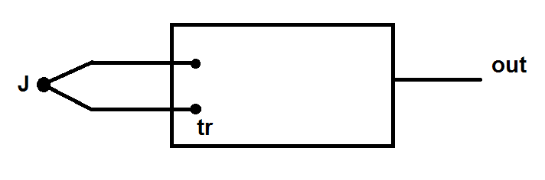

V

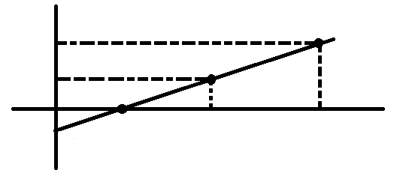

Pendiente = K tc = 5,5mV/°C

Con Ganancia de 100

100 Vtc = 5,5mV/°C (Tc - Tf) – 16,34mV

Atc . Vtc = Ktc (Tc - Tf) + Voffset (1)

100 . Vtc

𝛥T

300°

50°C

-0,01634

0,2585

1,6327

Voffset

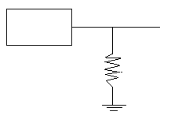

VAD = KTC Tf |k = R Tf |k = 1µA/K

R = $\frac{K_{TC}}{{1µA}/{°K}}= \frac{5,5mV/°K}{1µA/°K}=5,5KΩ$

1µA/°K

R

VAD

AD590

La curva deseada es:

a Tc+ b = 4mV/°C – 200mV (2)

V

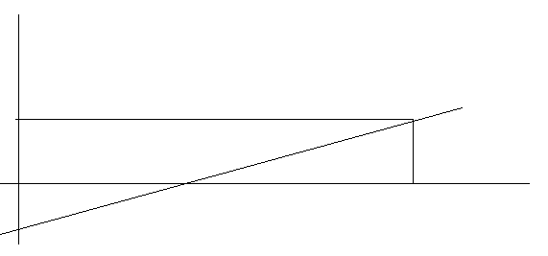

0V

1V

Tc

300

50

Manipulando algebraicamente la expresión (1) se puede obtener la expresión (2) y luego sintetizar el circuito:

Atc Vtc = Ktc (Tc-Tf) + Voffset

Atc Vtc – Voffset + Ktc Tf|°C = Ktc Tc

Atc Vtc – Voffset + Ktc Tf|°K – Ktc 273K = Ktc Tc

$$\frac{9}{Ktc} \left\{Atc Vtc-Voffset+Ktc Tf | °K-Ktc 273K\right\}=aTc$$

a Tc + b = $\frac{9}{Ktc} \{ Atc Vtc+Ktc Tf|°K-Voffset-Ktc 273K+ \frac{Ktc b}{a} \}$

a Tc + b = $\frac{9}{Ktc} \{100 Vtc+Ktc Tf|°K-Voffset-Ktc 273K+ \frac{Ktc b}{a} \}$

Recordando que (2) aTc + b = 4mV/°C – 200mV

$$\frac{a}{Ktc}= \frac{4mV}{5,5 mV}=0,73$$

= - Voffset + Ktc 273K + $\frac{K_{tc} b }{a}$

= -16,34 mV – 5,5 mV/°K 273 K + $\frac{5,5\frac{mV}{°C}-200mV}{0,4\frac{mV}{°C}}= -1,79V$

aTc + b = 0,73 { 100 Vtc + Ktc Tf|°K – 1,793}

|  |  |  |  |  |
| --- | --- | --- | --- | --- |
| T° | Valores Termocupla Datasheet | Valores Linealizados | Error Absoluto | E% |
| 50 | 2,585 | 2,585 | 0,0000 | 0,0000 |
| 51 | 2,638 | 2,640 | 0,0020 | 0,075 |
| 52 | 2,691 | 2,695 | 0,0039 | 0,146 |
| 53 | 2,744 | 2,750 | 0,0059 | 0,215 |
| 54 | 2,797 | 2,805 | 0,0079 | 0,281 |
| 55 | 2,850 | 2,860 | 0,0098 | 0,345 |
| 56 | 2,903 | 2,915 | 0,0118 | 0,407 |
| 57 | 2,956 | 2,970 | 0,0138 | 0,466 |
| 58 | 3,009 | 3,025 | 0,0157 | 0,523 |
| 59 | 3,062 | 3,080 | 0,0177 | 0,578 |
| 60 | 3,116 | 3,135 | 0,0187 | 0,599 |
| 61 | 3,169 | 3,190 | 0,0206 | 0,652 |
| 62 | 3,222 | 3,245 | 0,0226 | 0,702 |
| 63 | 3,275 | 3,300 | 0,0246 | 0,751 |
| 64 | 3,329 | 3,355 | 0,0256 | 0,768 |
| 65 | 3,328 | 3,410 | 0,0275 | 0,814 |
| 66 | 3,436 | 3,464 | 0,0285 | 0,829 |
| 67 | 3,489 | 3,519 | 0,0305 | 0,873 |
| 68 | 3,543 | 3,574 | 0,0314 | 0,887 |
| 69 | 3,596 | 3,629 | 0,0334 | 0,929 |
| 70 | 3,650 | 3,684 | 0,0344 | 0,941 |
| 71 | 3,703 | 3,739 | 0,0363 | 0,981 |
| 72 | 3,757 | 3,794 | 0,0373 | 0,993 |
| 73 | 3,810 | 3,849 | 0,0393 | 1,031 |
| 74 | 3,864 | 3,904 | 0,0402 | 1,041 |
| 75 | 3,918 | 3,959 | 0,0412 | 1,052 |
| 76 | 3,971 | 4,014 | 0,0432 | 1,087 |
| 77 | 4,025 | 4,069 | 0,0441 | 1,097 |
| 78 | 4,079 | 4,124 | 0,0451 | 1,106 |
| 79 | 4,133 | 4,179 | 0,0461 | 1,115 |
| 80 | 4,187 | 4,234 | 0,0470 | 1,123 |
| 81 | 4,240 | 4,289 | 0,0490 | 1,156 |
| 82 | 4,294 | 4,344 | 0,0500 | 1,164 |
| 83 | 4,348 | 4,399 | 0,0509 | 1,172 |
| 84 | 4,402 | 4,454 | 0,0519 | 1,179 |
| 85 | 4,456 | 4,509 | 0,0529 | 1,187 |
| 86 | 4,510 | 4,564 | 0,0538 | 1,194 |
| 87 | 4,564 | 4,619 | 0,0548 | 1,201 |
| 88 | 4,618 | 4,674 | 0,0558 | 1,208 |
| 89 | 4,672 | 4,729 | 0,0568 | 1,215 |
| 90 | 4,726 | 4,784 | 0,0577 | 1,221 |
| 91 | 4,781 | 4,839 | 0,0577 | 1,207 |
| 92 | 4,835 | 4,894 | 0,0587 | 1,213 |
| 93 | 4,889 | 4,949 | 0,0596 | 1,220 |
| 94 | 4,943 | 5,004 | 0,0606 | 1,226 |
| 95 | 4,997 | 5,059 | 0,0616 | 1,232 |
| 96 | 5,052 | 5,114 | 0,0615 | 1,218 |

|  |  |
| --- | --- |
| Ec de la Recta: Y = mx+b | |
| m | 0,05497 |
| b | -0,16340 |

|  |  |  |  |
| --- | --- | --- | --- |
|  | **x** | **y** | |
| Punto 1 | 50 | 2,585 | |
| Punto 2 | 300 | 16,327 | |
| Error: | 1,232% | | |
| Temp. Error: | | | 95 |
| Error en Grados | | | 1,17 |

**Ejercicio**

**TERMISTOR PTC**

Cable AWG18 0,0193 Ω/mts

Se pueden usar 2 o 4 hilos

PTC.

100°C --- 138,5 Ω

200°C --- 175,84 Ω

100°C – 200°C

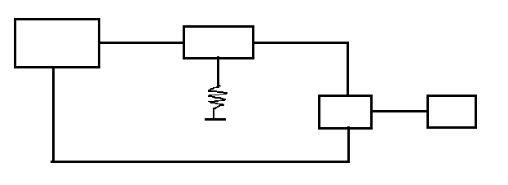

100 metros

Sat

PT 100

Control

0 a 2V

Adq

+5V

Offset Voff = - 53,56 . 138,5 mV = - 7,39V

Circuito Restador $Vo= \frac{R_{3}}{R_{1}+ R_{3}} x \frac{R_{2+ R_{4}}}{R_{2}} V_{1}- \frac{R_{4}}{R_{2}}V_{2}$

Haciendo R1 = R2 y R3 = R4

La salida deseada es:

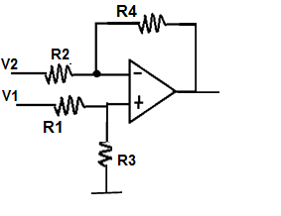 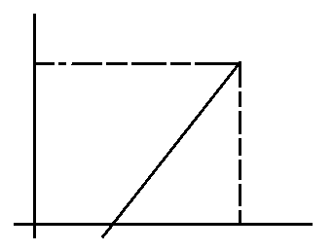

100 200

2V

Fuente de corriente 1 mA

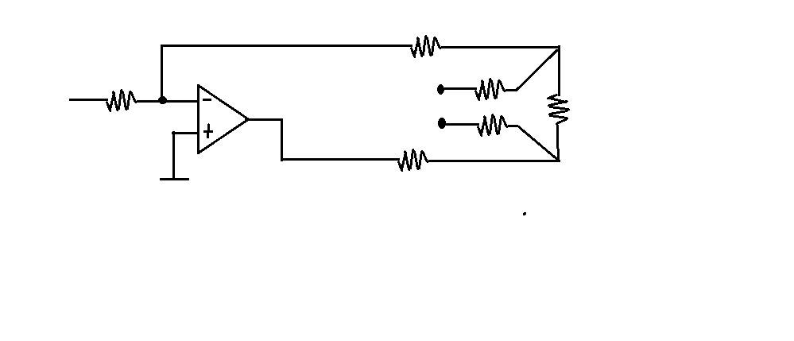

V-

V+

PTc

Rcable

5K

5V

Amplificación: $G= \frac{2 V}{175,84mV-138,5mV}=53,56$

Amplificación en 2 etapas: 1° de 26,72 y 2° =6=2

Primera Etapa:

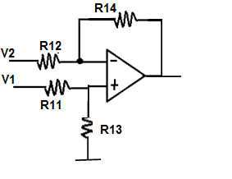

R13 = R14 = 26,78 K

R11 = R12 = 1k

Segunda Etapa:

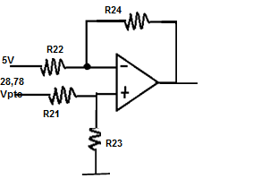 Cuando Vptc = 0

R22 = 1kΩ R24 = 1478Ω

entonces, R23 = 4kΩ R21 = 1kΩ

**Ejercicio**

**ENCODER ÓPTICO**

Realizar la decodificación de los pulsos A y B de un encoder óptico.

Características:

Pulsos por vueltas: 400

Revoluciones por minuto: 300

Library IEEE:

Use IEEE.STD_LOGIC_1164.ALL;

Use IEEE.STD_LOGIC_ARITH.ALL;

Use IEEE.STD_LOGIC_UNSIGNED.ALL;

Entity Top is

Port( pA : in STD_LOGIC;

pNotA: in STD_LOGIC;

pB : in STD_LOGIC;

pNotB: in STD_LOGIC;

pUp : out STD_LOGIC;

pDown: out STD_LOGIC;

pEnable: in STD_LOGIC; );

end Top;

architecture Behavioral of Top is

COMPONENT DetectorEncoder

PORT(

pA : in STD_LOGIC;

pNotA: in STD_LOGIC;

pB : in STD_LOGIC;

pNotB: in STD_LOGIC;

pUp : out STD_LOGIC;

pDown: out STD_LOGIC;

pEnable: in STD_LOGIC; );

END COMPONENT;

Begin

Inst_DetectorEncoder_0: DetectorEncoder PORT MAP(

pA => pA;

pNotA => pNotA,

pB => pB,

pNotB => pNotB

pUp => pUp,

pDown => pDown

pEnable => pEnable

);

**Ejercicio**

**LVDT**

Especificaciones eléctricas para f = 2.5kHz.

Rango Lineal Nominal: +/- 2.54mm

Entrada Nominal: 3Vrms

Linealidad (a donde de escala): +/-0.5%

Sensibilidad (mVout / Vin per mm): 99

Impedancia: 660 (primario), 960(secundario)

Se desea medir el diámetro de una pieza donde el diámetro nominal es de 32 mm con una tolerancia de +/- 20uM, ésta será visualizada en un display que tendrá una escala de +/- 500um.

Sensor LVDT

Modelo E100 Especificaciones para 2.5KHz

Rango Lineal = 0,1 inch

Linealidad = +/- 0.5% Full-Range

Sensibilidad = 2,4 mV out/Vent cuando se lo desplaza 1 mil(96 mV Sal/Vent para un desplazamiento de 1mm)

Impedancia 650 Ω 1°

920Ω 2°

Diseñar un dispositivo para medir con una precisión menor a 20um Φnominal = 32mm

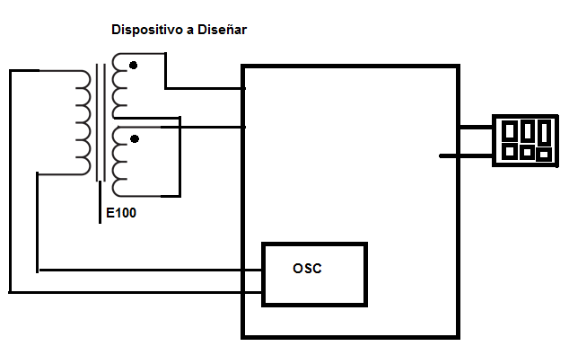

Oscilador:

Puente de wein

Frec = 2.5KHz

Amplitud 3V (La mayor disponible)

Capacidad de corriente = Impedancia del 1° 3V/650Ω ~ 10mA

Esto es posible implementarlo por medio de un amplificador operacional, debido a que a la salida de los mismos hay 20mA.

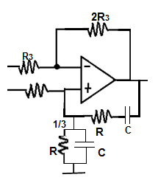

|

Señal de salida

Señal de salida con el patrón = 0mV

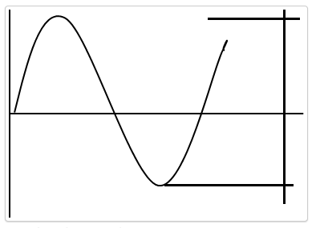

Cuando muevo 0,5m 144mV (en fase con el oscilador)

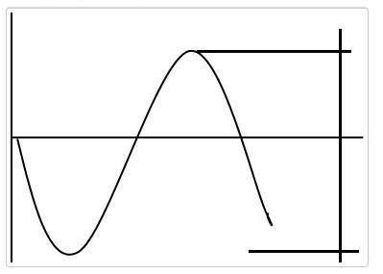

Cuando muevo 0,5m en contra fase con el oscilador

Para el otro lado

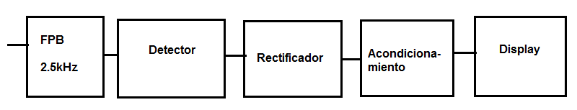

El filtro : 4polos

144mV 200mVp 🡪 50mVcc

0

-144mV

Detector: fase La salida del LVDT

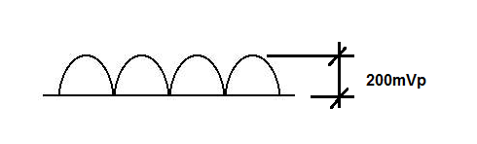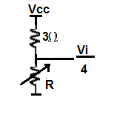Lo dividimos por 4